NTRA测试技术手册
Manual de tecnologia de teste NTRA

---硬件安装指导
Guia de instalação de hardware

发布日期:
文件类别：指导文件  Tipo de Documento: Documento de Orientação | 文件编码：  codificação de arquivo: | 保密级别：内部公开  Nível de confidencialidade: divulgação interna | 页数：1/8  Número de páginas: 1/8 | 版本：1.0  Versão: 1.0
核准:  Aprovação: | 会签：  Contra-sinal:
审核:
Auditoria:

制定:
Formular:

收文单位:
Unidade receptor:

修订日期  Data de revisão | 文件版本  versão do arquivo | 修订内容  modifique o conteúdo | 修订人  Revisado por
2020-06-19 | 1.0 | 文件创建  Criação de arquivo | 关健盈  Guan Jianying
目录
一、设备配件清单 Lista de acessórios de equipamento 4
二、设备连接图 Diagrama de conexão do dispositivo 5
三、硬件环境注意事项 Consideração do ambiente de hardware 6
四、ESD规范 Especificações ESD 7
五、5S规范 Especificações 5S 8
六、安全操作规范 Especificações de operação segura 8

- 设备配件清单
1. Lista de acessórios de equipamento

序号  Número de série | 名称  nome | 型号  modelo | 单台配置  Configuração única | 图片展示  exibição de imagem | 备注  Observação
1 | 主机  Hospedar | DELL I5 | 1 | 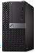
2 | 显示器  monitor | DELL 23寸 | 1 | 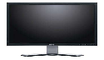
3 | 综合测试仪  Testador | CMU200 | 1 | 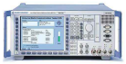
4 | GPIB卡  Cartão GPIB | GPIB-USB-HS | 1 | 
5 | 屏蔽盒  Caixa de blindagem | SMD4020 | 1 | 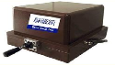
6 | 射频线  Linha RF | N-N/公头/1.5m  N-N / Macho / 1,5 m | 1 | 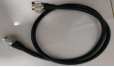
7 | 3G信令白卡  Cartão branco de sinalização 3G | GSM/WCDMA/TD-SCDMA | 1 | 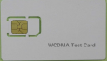

- 设备连接图
2. Diagrama de conexão do equipamento
设备连接示意图如下示：O diagrama de conexão do dispositivo é o seguinte:
- 电脑主机通过软件与GPIB进行控制CMU200进行信号输出；
1. O computador host controla o CMU200 para saída de sinal por meio de software e GPIB;
- 手机需插入信令白卡并在开机界面进行信号接收；
2. O celular precisa inserir o cartão branco de sinalização e receber o sinal na interface de inicialização;
- 测试整个过程手机均在屏蔽盒的密闭空间内，避免环境的干扰；
3. Durante todo o teste, o celular fica no espaço confinado da caixa de proteção para evitar interferências ambientais;
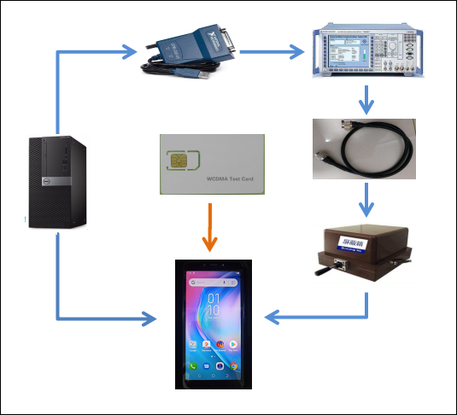

三、硬件环境注意事项Considerações do ambiente de hardware
3.1 综测仪RF端口连接 Conexão da porta RF do testador
RF端口需要注意确认测试序列中选中的端口是RF1还是RF2，一般序列选择为RF2，如下图一示，此时要注意射频线需要正确接到综测仪对应的RF口上，如下图2中接到RF2口，在测试过程端口灯亮表示在工作；
A porta RF precisa prestar atenção para confirmar se a porta selecionada na sequência de teste é RF1 ou RF2. A seleção da sequência geral é RF2, conforme mostrado na figura abaixo. Neste momento, deve-se observar que o cabo RF precisa estar conectado corretamente à porta RF correspondente do testador integrado, conforme mostrado na Figura 2 abaixo. Para a porta RF2, a luz da porta fica acesa durante o processo de teste para indicar que está funcionando

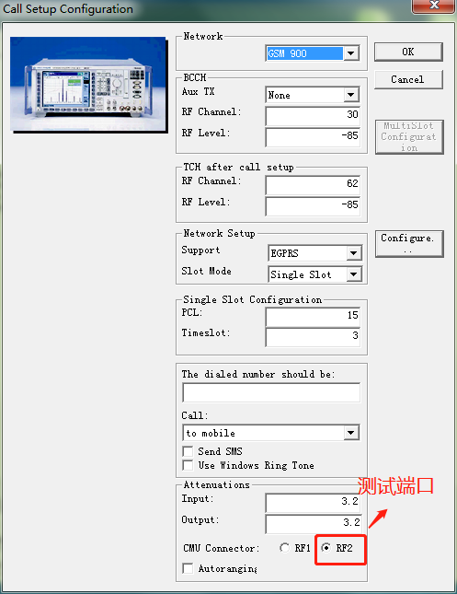
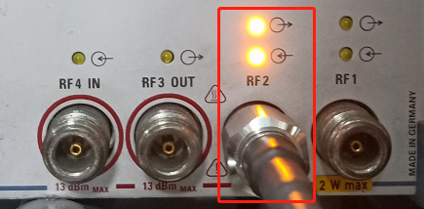
3.2 屏蔽盒端口连接 Conexão da porta da caixa de proteção
屏蔽盒的射频线转接需要注意RF口的选择，如下两图，屏蔽盒背部与内部的RF射频口一一对应，选择连接时要注意，避免接错导致耦合板无法输出功率；
A transferência do cabo RF da caixa de blindagem deve prestar atenção à seleção da porta RF, conforme mostrado nas duas figuras a seguir, a parte traseira da caixa de blindagem corresponde à porta RF interna um a um. , preste atenção para evitar a conexão errada e a placa de acoplamento não pode gerar energia;

屏蔽盒背部RF1/RF2接口：
Interface RF1 / RF2 na parte traseira da caixa de proteção

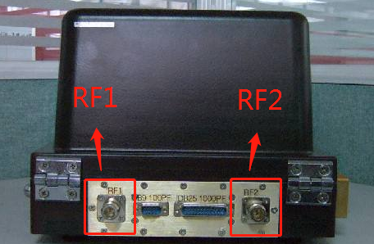
屏蔽盒内部RF1/RF2接口：
Interface RF1 / RF2 dentro da caixa de proteção:
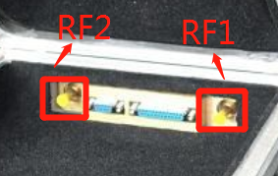
四、ESD规范 4. especificações ESD
4.1 综合测试仪接地方式 Método de aterramento do testador abrangente
4.1.1 使用黄绿专用接地线进行接地；Use fio de aterramento dedicado verde-amarelo para aterramento;

4.1.2 接地线可通过背部电源下方的接地点进行接地，或者背部外壳上的螺丝进行接地；O fio de aterramento pode ser aterrado através do ponto de aterramento sob a fonte de alimentação na parte traseira, ou o parafuso na tampa traseira pode ser aterrado;
4.1.3 注意接地线必须使用螺钉紧固好，不可松动；Observe que o fio de aterramento deve ser fixado com parafusos e não pode ser afrouxado

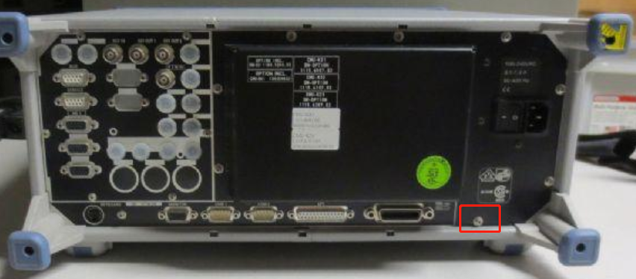
五、5S规范5. especificação 5S
5.1 外观5S
5.1.1 显示器挂扣要统一：高度、位置、品牌、大小等；
5.1.2 桌面的测试屏蔽盒摆放整齐、直线、有序；
5.1.3 外部的线需要按照直线扎线，如外部的显示器电源/VGA线，小车的主电源线/主网线等；

5.2 屏蔽盒内部5S
5.2.1 屏蔽盒内部的耦合板不可随意乱画，注意机型位置标示要清晰明了；
5.2.2 屏蔽盒内部不可随意储存杂物，要保持内部空间充足；

5.3 日常5S维护
5.3.1 员工使用完下班前进行桌面清洁，将夹具与设备上的灰尘与垃圾清理；
5.3.2 多余的物料或者耗材整理好移走或者摆放整齐；
5.1 Aparência 5S
5.1.1 Os ganchos do display devem ser unificados: altura, localização, marca, tamanho, etc .;
5.1.2 A caixa de proteção de teste na área de trabalho é colocada de forma organizada, linear e ordenada;
5.1.3 Os cabos externos precisam ser amarrados retos, como alimentação do monitor externo / cabo VGA, cabo de alimentação principal / cabo da rede principal do carro, etc .;

5.2 Dentro da caixa de proteção 5S
5.2.1 Não rabisque a placa de acoplamento dentro da caixa de proteção à vontade e preste atenção à posição claramente marcada do modelo;
5.2.2 Não armazene artigos diversos na caixa de proteção à vontade e mantenha espaço interno suficiente;

5.3 Manutenção 5S diária
5.3.1 Os funcionários devem limpar suas mesas antes de sair, sair do trabalho e limpar a poeira e o lixo em utensílios e equipamentos;
5.3.2 Excesso de materiais ou consumíveis são organizados e removidos ou colocados ordenadamente

六、安全操作规范 6,especificações de operação segura
6.1 员工日常操作安全规范
6.1.1 上岗人员必须经过基础的安全操作培训；
6.1.2 测试人员必须按照SOP进行操作，不可随意对设备、夹具进行改动；
6.1.3 严禁员工私自调试与维修综合测试仪等，如遇到异常或者紧急情况第一时间通知在线拉长与工程师；
6.1.4 离岗、休息时间注意将显示器关闭，下班时正常关闭主机与电源，不可直接拔掉电源或者关闭开关；
6.1.5 日常设备5S清洁时注意设备是否断电，使用的抹布不可沾水或者酒精等进行擦拭；

6.2 工程师调试安全规范
6.2.1 工程师操作设备必须经过技术培训、安全培训，不可随意操作，如指导新人必须老员工在现场指导；
6.2.2 设备维修注意现场操作人员，如现场不允许的情况下到线外维修，避免误伤员工；
6.2.3 主机、综合测试仪等故障排查时注意断电替换；
6.2.4 日常点检屏蔽盒、综合测试仪等使用情况，出现异常情况及时更换，不可带病作业。
6.1 Normas de segurança para as operações diárias dos funcionários
6.1.1 O pessoal em serviço deve passar por treinamento básico de operação de segurança;
6.1.2 O testador deve operar de acordo com o SOP, e não pode modificar o equipamento e acessórios à vontade;
6.1.3 É estritamente proibido para funcionários depurar e reparar o testador integrado em particular e notificar o ramal online e o engenheiro imediatamente se encontrarem situações anormais ou de emergência;
6.1.4 Preste atenção para desligar o monitor ao sair, saia do trabalho e descanse, e desligue o host e a fonte de alimentação normalmente quando estiver fora do trabalho.Não desconecte a fonte de alimentação ou desligue o interruptor diretamente;
6.1.5 Preste atenção se o equipamento está desligado durante a limpeza 5S diária do equipamento, e se o pano utilizado não deve ser umedecido com água ou álcool para a limpeza;

6.2 Especificações de segurança de depuração do engenheiro
6.2.1 Os engenheiros que operam os equipamentos devem passar por treinamento técnico e de segurança, não podendo operar à vontade, por exemplo, para orientar os recém-chegados, os antigos funcionários devem estar no local para orientar;
6.2.2 Para manutenção do equipamento, preste atenção aos operadores no local, se não for permitido no local, vá para a manutenção off-line para evitar ferir acidentalmente os funcionários;
6.2.3 Preste atenção à substituição do desligamento ao solucionar problemas do host, testador integrado, etc .;
6.2.4 Verifique rotineiramente o uso de caixas de proteção, testadores abrangentes, etc., e substitua-os a tempo se ocorrerem condições anormais e não funcionam com doenças.

